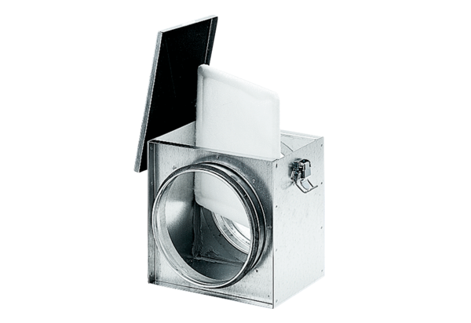Filtr powietrza TFE 25-4Opakowanie jednostkowe: 1 sztukaAsortyment: C
Numer artykułu: 0149.0079Producent: MAICO

